**事業コンセプトの作り方と成功事例**

#### 事業コンセプトは、「誰に」に向けて「何を」「どのように」を表したもの

#### 「何を」「どのように」を変換する

「誰に」は「対象者」を意味します。  
では、「何を」と「どのように」は何でしょうか。

「何を」とは、他社より優れた「品質」や「実績」といった「強み」を指します。  
「どのように」とは、他社にはない「流通」や「価格」といった「特徴」を指します。  
このように考えると分かりやすいはずです。この掛け合わせで魅力的なコンセプトを作ってみてください。

私は、「どのように」を「価格」にした事業コンセプトは最強だと考えています。なぜなら、必然的に事業コンセプトが具体的になるからです。「〇〇（売り）を△△円で届ける」ほど具体的なコンセプトがほかにあるでしょうか。

では、実際に成功している中小企業の例をご紹介します。

**成功例1　QBハウス**  
「10分1000円カット」。  
強みは10分カット、特徴は1,000円。もうこれ以上、具体的にできません。秀逸な事業コンセプトです。理容業界の地図を塗り替えただけのことはあります。

**成功例2　ココナラ**  
「知識・スキルを500円で売り買いできるマッチングサイト」。  
知識・スキルを売り買いできるクラウドサービスは、珍しくありません。しかし、500円は、ほかにはない特徴です。他社との大きな差別化となっており、立ち上げから半年で会員数は4万人と、人気を博しています。（個人的にいつもお世話になっています。ぺこり）

**成功例3　　メーカーズ鎌倉**  
「上質なYシャツを4,900円で販売」。  
メーカーズ鎌倉では、対象顧客のビジネスマンがYシャツに躊躇なく払える金額はいくらかを考えた結果、4,900円となりました。品質にもこだわりがあるため、原価率は59%と高めです。しかし、価格を上げるつもりはありません。その姿勢やこだわりが多くの顧客から支持を得て、今では広告も値引きも一切せずに商品が売れていきます。

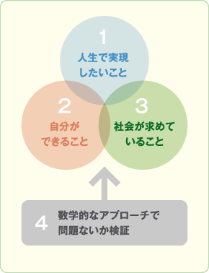

|  |  |  |
| --- | --- | --- |
|  | **説明** | **例** |
| **何を** | 提供する商品・サービスは何か。特に押していく「ウリ」は何にするか。 | 女性専用の整体サービス。当初は一人で開業。特に得意とする小顔マッサージを「ウリ」にする。 |
| **誰に** | 誰に提供するか（ターゲット客層）。詳細にプロファイリングしてみる。 | ○○駅から30分間圏内に在住。30代～40代女性。働いていてある程度の可処分所得がある層。 |
| **どのように** | 価格帯や売り方を検討。いくらに設定するか？集客方法は具体的にどうするのか？ | 価格帯は通常のマッサージより2割ほど高い水準。ホームページを作成してSEO対策を実施。重視するキーワードは「○○駅　小顔　マッサージ」。予算月10万円でフリーペーパー「●●」にも情報掲載。 |
| **事業コンセプトを決めよう** | | |



だれに　俺と俺の友達と一緒に

何を　表現方法を磨き、やりたいことをやり、夢を叶えることを

どのように　サークル活動を通じて